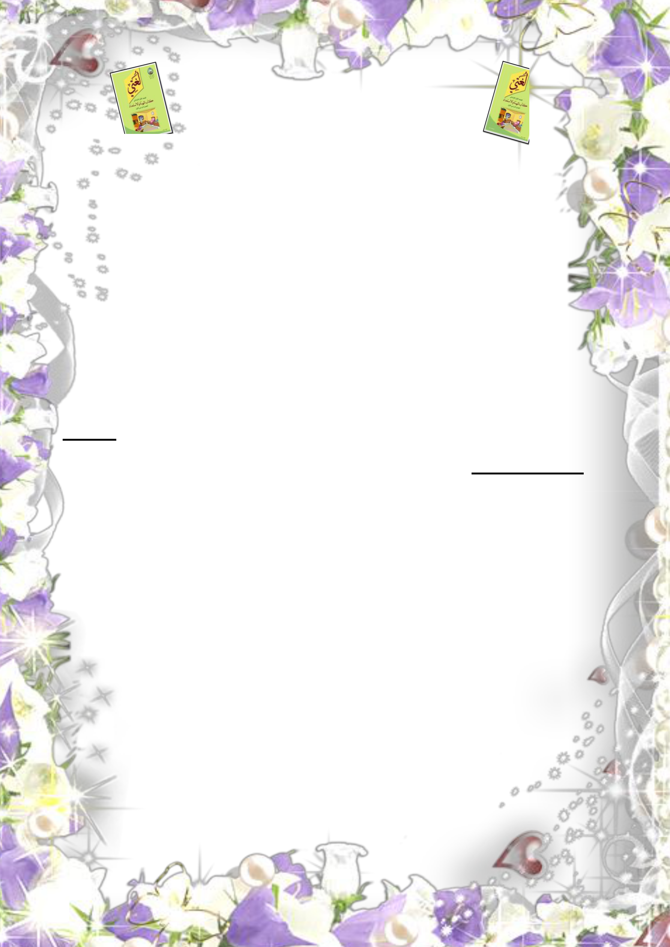

كتاب التهيئة واالستعداد

مقدمة

يعد االستعداد للقراءة من األمور النسبية التي تعتمد بدرجة كبيرة على نمو الطفل في جميع جوانبه )العقلية ، اللغوية ، االجتماعية ، االنفعالية ( وما لديه من خبرات اكتسبها منذ طفولته وعلى ما يدرس له وكيفية تقديمه .

وألن األطفال في هذه المرحلة يحتاجون إلى جو من المرح وإتاحة الفرصة لهم للتعليق على األشياء المحيطة بهم ، ويمتازون بحافظة جيدة وقدرة على المناقشة والتعليق والتعبير بحرية تامة ، كان من الضرورة أن يهيئوا بأنشطة متنوعة تتيح لهم االستعداد للقراءة والكتابة .

ومن هذا المنطلق يسرنا أن نقدم هذا الكتاب لتالميذ الصف األول االبتدائي الذي بني على المرتكزات اآلتية :

- خدمة الجانب النفسي للطفل والحيلولة دون مفاجأته بالتعليم المباشر أو إحساسه بالصعوبة عند البدء في تعلم القراءة والكتابة .

- التكامل بين مهارات االستعداد للقراءة والكتابة وعدم الفصل بينها وهي :)التمييزالبصري ، التمييز السمعي ، النطق والكالم ، اللغة والخبرة ، التناسق الحركي ( .
- العناية بجانب التفكير عن طريق التدريبات العقلية .

- التدريب العضلي وتعلم الطفل الطريقة الصحيحة في مسك القلم والطريقة السليمة في

الكتابة ؛ حيث يقوم المعلم بتوجيه التلميذ / ة من أين يبدأ وإلى أين ينتهي )من اليمين إلى اليسار ، من األعلى إلى األسفل ( .

منهجية التقديم

في كتاب التهيئة واالستعداد تم اإلعداد لبرنامج منظم يمتد لمدة أسبوعين ؛ يساعد التالميذ على التهيؤ واالستعداد لعملية التعلم .

يبدأ هذا البرنامج بالتهيئة الخاصة )اللغوية( التي تهدف إلى تنمية استعدادهم للقراءة والكتابة .

التهيئة اللغوية

تمتد هذه المرحلة لمدة أسبوعين ويستمر فيها التدريب على مهارات االستعداد للقراءة والكتابة من خالل األنشطة المتنوعة في كتاب التهيئة واالستعداد والتي تقوم على أنها نظام تترابط فيه فنون االتصال اللغوي األربعة )االستماع ، التحدث ، القراءة ، الكتابة ( وعلى المعلم / ة أن يتحرى أسباب من لم يبلغ درجة االستعداد ليهيئ له ما يناسبه من عوامل التنمية والتدريب على مهارة معينة .


حمتوى كتاب التهيئة واالستعداد وكيفية حتقيق أهدافه

ُِّقسم كتاب التهيئة واالستعداد إلى عشر مجموعات ، تحوي كل مجموعة نشاطات ، وتدريبات يمكن إيجازها في التالي :

- صور تمثل أدوات وحيوانات مما يقع في بيئة التلميذ / ة في المدرسة والبيت والمجتمع .

ونجدها قي التدريبات ) أتعرف على الصورة ؛ أسمي....؛ أسمي األماكن التي أمر بها حتى أصل مدرستي( وفيها يجب التركيز على نطق أسماء هذه الصور بنفس األسماء الواردة في كتاب التلميذ/ة وذلك حرصاً على اكساب التلميذ/ة مفردات لغوية تفيده في المراحل القادمة.

- صور ورسومات للتدرب على التمييز البصري بين المؤتلف والمختلف في األشياء واألشكال الهندسية والحروف والكلمات والتمييز بين األطوال واألحجام واأللوان . ونجدها في التدريبات )أنظر واميز الكبر؛ أصل كل كائن بالمكان الذي يعيش فيه؛ أصل الصورة بالشكل الذي يشبهها؛ أميز األلوان؛ أرسم دائرة حول الشكل....( وفيها يجب الحرص على اكساب التلميذ/ة هذه المفاهيم جيداً) مختلف – متشابه – أطول أقصر – أكبر
– أصغر - ضد – أوالً - ثانياً.....الخ

- صور ورسومات للتدرب على التمييز السمعي .

ونجدها في التدريبات ) استمع وأميز - استمع وارسم خطا تحت الصورة التي اسمع اسمها

– استمع واحاكي الصوت – أصفق إذا سمعت الصوت ..( وفيها يجب البدأ في تدريب التلميذ/ة على االستماع الجيد وآدابه ؛ وكذلك تدريب التلميذ/ة على تمييز المتشابه والمختلف في المسموعات والتعرف على األصوات وتقليدها ليكون تهيئة للتلميذ/ة على مهارة االستماع.

.4 خطوط ورسومات للتدريب على االتجاه بالعين واليد من اليمين إلى اليسار ، والتجريء الخطي .

ونجدها في التدريبات)أختار لعبة وألونها ؛ ألون ...؛ أالحظ وألون( وفيها يجب الحرص على تنمية قدرة التلميذ/ة على التلوين في اتجاهات مختلفة حسب ما تقتضيه الصورة التي
أمامه للتدريب على اإلمسا | بالقلم وتحريكه من اليمين إلى اليسار في أوضاع عمودية
وأفقية ومستقيمة ومنحنية ليكون تهيئة للتلميذ/ة على كتابة الحروف بشكل صحيح.
.5 صور للتدريب على إدرا | مفهوم الكل والجزء والعالقة بينهما وكشف العالقات بين

األشياء .

ونجدها في التدريبات ) أصل بين األشياء التي لها صلة ببعضها ؛ أصل الصورة بظلها؛ ألون األسرع ....( وفيها يجب تنمية قدرة التلميذ/ة على إدرا مفهوم الكل والجزء والعالقة بينهما وكشف العالقات بين األشياء ليستطيع فيما بعد المالحظة واالستنتاج.
.6 صور ورسومات للتدريب على تمييز األوضاع المكانية .

ونجدها في التدريبات ) أالحظ وأجيب ..؛ أين الكتاب ؟ ؛ أين العصفور؛ أين البنت( وفيها يجب التركيز على اكساب التلميذ/ة هذه المفاهيم: فوق ؛ تحت؛ خلف ؛ أمام ؛ داخل ؛ خارج..(

.7 خطوط في اتجاهات مختلف للتدريب على اإلمسا بالقلم وتحريكه من اليمين إلى اليسار في أوضاع عمودية وأفقية ومستقيمة ومنحنية .

ونجدها في في التدريبات ) أصل بين ..؛ أمرر قلمي باتجاه على األشكال ..( وفيها يجب مراقبة التلميذ/ة أثناء السير على النقاط حتى نتأكد من إتباعه لالتجاه الصحيح أثناء التوصيل بين النقاط والحرص على أن يتدرب التلميذ/ة على مسك القلم بطريقة صحيحه وتمريره في االتجاه الصحيح ألن في ذلك تهيئة له لكتابة الحروف فيما بعد.

.8 صور متسلسلة على هيئة حكاية مقيدة للتالميذ وتتم معالجتها شفوياً .

ونجدها في التدريبات ) أنظر وأعبر؛ أنظر وأتحدث؛ أالحظ وأتحدث؛ أالحظ وأجيب ( وفيها يجب إتاحة الفرصة للتلميذ/ة للتعبير عن الصور المتسلسلة على هيأة حكاية ومساعدته الكتساب مفردات لغوية جديدة وذلك تهيئة له لمهارة التحدث فيما بعد.
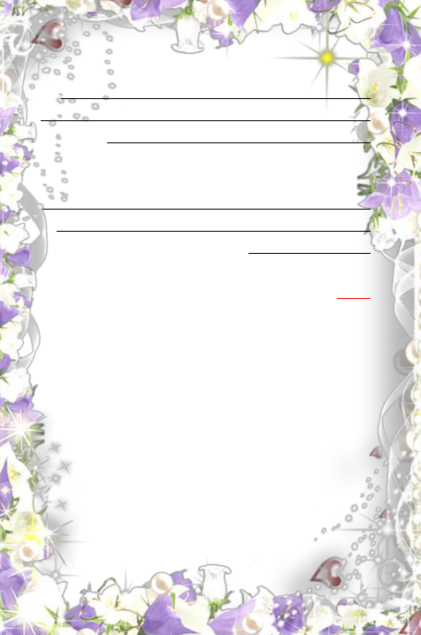
- نشاطات تنمي قدرة التلميذ/ة على تمييز المتشابه والمختلف في المسموعات بين األصوات وتقليدها.
ونجدها في التدريبات ) أستمع وأميز؛ أنظر وأقلد الصوت؛ أستمع وأرسم خطاً تحت الصورة التي أسمع اسمها ( وفيها يجب تنمية قدرة التلميذ/ة على تمييز األصوات المتشابه وتشجيعه على تقليد األصوات لتدريبه على مخارج الحروف الصحيحة.

- تدريبات يقصد بها تدريب التلميذ على النطق الصحيح مثل إعادة نطق الكلمة المسموعة ، إنشاد األناشيد وأداء األدوار التمثيلية .

ونجدها في التدريبات ) أستمع وأحاكي الصوت ( وفيها يجب التركيز على إتاحة الفرصة للتلميذ/ة بإعادة أداء األدوار في المشاهد التمثيلية وإعادة التغني بالنشيد لتهيئة التلميذ/ة على االستماع والتحدث فيما بعد.

الخالصة

معرفة أهداف كتاب التهيئة واالستعداد وطرق تحقيقها يجعل المعلم/ة حريصاً على أن يخرج التلميذ/ة من هذين األسبوعين ولديه مهارات لغوية تؤهله للدخول إلى كتاب الطالب .

مشرفة الصفوف الأولية بفيفاء

حورية سلمان الفيفي

